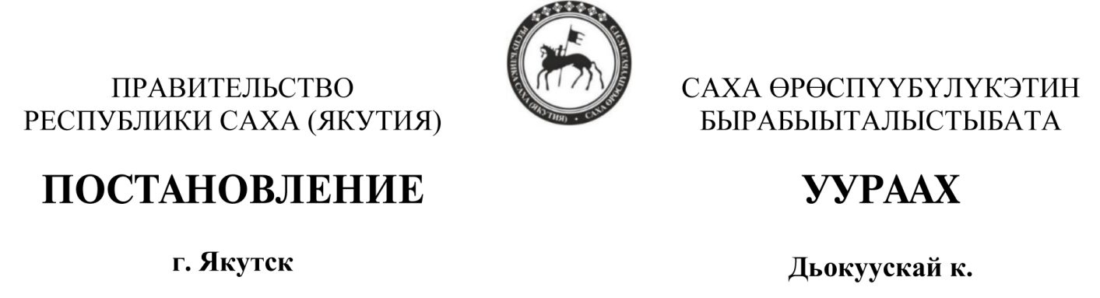

От________________________ 2024 г. № -

О внесении изменений в Правила содержания домашних животных на территории Республики Саха (Якутия), утвержденные постановлением Правительства Республики Саха (Якутия)
от 1 августа 2014 года № 237

В соответствии с Федеральным законом от 27.12.2018 № 498-ФЗ «Об ответственном обращении с животными и о внесении изменений в отдельные законодательные акты Российской Федерации» Правительство Республики Саха (Якутия) п о с т а н о в л я е т:
- Внести в Правила содержания домашних животных на территории Республики Саха (Якутия), утвержденные постановлением Правительства Республики Саха (Якутия) от 1 августа 2014 года № 237 следующие изменения:
  - Раздел II дополнить пунктом 2.19 следующего содержания:
«2.19. Регистрация собак на территории Республики Саха (Якутия) является обязательной.Регистрация иных видов домашних животных не является обязательной.
Регистрация домашних животных осуществляется в целях учета домашних животных с последующим внесением данных в ветеринарный паспорт животного и электронную базу данных, содержащих информацию обо всех животных, зарегистрированных на территории Республики Саха (Якутия) ветеринарными специалистами государственных ветеринарных учреждений, подведомственных Управлении ветеринарии Республики Саха (Якутия).
Регистрация домашних животных в государственных ветеринарных учреждениях осуществляется бесплатно.
Порядок регистрации домашних животных устанавливаются нормативным правовым актом Управления ветеринарии Республики Саха (Якутия).».
- Настоящее постановление вступает в силу с 01 января 2025 года.
- Опубликовать настоящее постановление в официальных средствах массовой информации.

Председатель Правительства
Республики Саха (Якутия) К.Е. Бычков

